Universidade de São Paulo
Faculdade de Filosofia, Letras e Ciências Humanas
Departamento de História
Prof. Rodrigo Goyena Soares
e-mail: rodrigo.goyenasoares@usp.br
2º semestre 2021 – FLH0647

História Econômica do Brasil Império
- A formação do complexo cafeeiro vale-paraibano na década de 1830
- SALLES, Ricardo, MARQUESE, Rafael. A cartografia do poder senhorial: cafeicultura, escravidão e formação do Estado nacional brasileiro, 1822-1848. In: MUAZE, Mariana, SALLES, Ricardo (orgs.). O Vale do Paraíba e o Império do Brasil nos quadros da Segunda Escravidão. Rio de Janeiro: FAPERJ / 7 Letras, 2015.

O constitucionalismo português
- O Vintismo, levante constitucionalista no Porto, assume duas faces:
  - Face liberal: limitação do poder real.
- Convocação das Cortes para deliberar sobre projeto constitucional que deveria pôr fim ao absolutismo português.
  - Face conservadora: restringir autonomia do Brasil e desfazer os tratados com a Inglaterra.
- Exige-se o regresso do Dom João VI.

- Para o Brasil, Vintismo relembrava condição colonial, embora não houvesse intencionalidade quanto à recolonização:
  - Tratados Desiguais!
  - Duas faces do Vintismo guardam relação com grau de autonomia que seria dado ao Brasil.

O Primeiro Reinado
- A Constituição de 1824
  - A Assembleia Constituinte de 1823

    - Formação do novo ministério: José Bonifácio de Andrada e Silva
    - País fraturado: 11 mil tropas portuguesas contra 13 mil brasileiras.
      - Exército e Marinha do Brasil superiores em número aos dos Estados Unidos.
  - Por que dar uma Constituição ao novo Império?
    - Garantir unidade territorial.
    - Integrar preceitos liberais: modelo vintista.
  - 3 de junho de 1823: convocação da Constituinte.
  - Dom Pedro I somente juraria à nova Constituição se a julgasse digna dele.
    - Contornar possíveis excessos liberais.
- 11 de novembro de 1823: Pedro I dissolve a Assembleia Constituinte.
  - Inspiração no movimento português da Vilafrancada: 3 de junho de 1823, pôs-se fim à experiência liberal das Cortes.
    - Restauração do poder absolutista de Dom João VI.
  - No Brasil, a Vilafrancada tornou-se “A Noite de Agonia”.
    - Exílio dos irmãos Andrada.
    - Juras de Pedro I, contudo: daria uma constituição duplamente mais liberal.

- A crise econômica do Primeiro Reinado

  - Crise na quase totalidade do Primeiro Reinado.
    - Renovados os privilégios alfandegários com a Inglaterra.
    - Empréstimo de 2 milhões de libras esterlinas contraído junto à Inglaterra, como preço do reconhecimento da independência pago a Portugal.
    - Novo empréstimo de 3 milhões de libras após a independência:
      - Empréstimos constituem 15% do PIB brasileiro.
    - Guerra Cisplatina (1825-1828).
      - Ao término da guerra, os títulos do tesouro em circulação somavam 21,5 mil contos de réis, quando o orçamento imperial era de 12 mil.
    - Banco do Brasil recorre à emissão do meio circulante:
      - Inchaço monetário.
      - Títulos do tesouro passam a ser pagos com altos índices de deságios:
        - O detentor do título, quando buscava ser ressarcido pelo empréstimo feito aos cofres públicos, recebia papel-moeda em valor inferior aos depósitos iniciais em moeda metálica.
    - 1829: Extinção do Banco do Brasil.
      - Daí em diante, somente circularia papel-moeda.
    - Constantes desvalorizações do mil-réis contribuíram para o surto inflacionário.
      - Favoreceu exportações: café, couro, cacau e fumo.
      - Mas!
      - Afeta capacidade de importação.
- Quais recursos para melhorar situação orçamentária?
  - Taxar exportações?
    - Acentuaria a oposição liberal, ligado às facções brasileiras de proprietários rurais.
  - Taxar as importações?
    - Cairia ingresso de bens manufaturados, quando a produção manufatureira nacional era pouco expressiva.
    - Inflação.
    - Tratados Desiguais.
      - Extensão das preferências alfandegárias à França, Áustria, Prússia e às Cidades Hanseáticas (1826): reconhecimento da independência.
      - Tratado Anglo-Brasileiro de 1826/7.
        - Malgrado barganha vislumbrada por José Bonifácio.
          - O Brasil representava para a Inglaterra, à época, em termos comerciais, metade do exportado para a Ásia, 2/3 do vendido para os Estados Unidos e ¾ do comércio com a América espanhola.
      - 1828: Lei Bernardo Pereira de Vasconcellos; equipara a barreira tarifária de 15% ad valorem aplicada às mercadorias inglesas.
          - Garantir aliança política com a Europa!

- A nova ordem política do 7 de abril de 1831

  - Com o Parlamento em recesso, formou-se a Regência Trina Provisória em 7 de abril de 1831.
    - Duraria até 7 de junho do mesmo ano, quando se convocariam eleições na Assembleia Geral do Império, para formar uma Regência Trina Permanente.
    - Rito previsto nos artigos 121 e 130 da Constituição de 1824.
    - Pela formação de 7 de abril, quando se convocaram às pressas deputados e senadores no Paço do Senado, o senador Vergueiro, o senador Carneiro de Campos e o brigadeiro Francisco de Lima e Silva eram os novos regentes provisórios.
      - Tão logo assumiram, decretou-se a destituição do ministério dos marqueses e a readmissão daquele demitido por Dom Pedro I.
      - Anistiaram os presos políticos, e suspendeu-se temporariamente o Poder Moderador, o que significava que a Câmara de Deputados não poderia ser dissolvida.
    - Em 7 de junho, era eleita a Regência Trina Permanente: confirmava-se o brigadeiro Francisco de Lima e Silva na regência, mas os outros dois foram substituídos por João Bráulio Muniz e por José da Costa Carvalho.

- O avanço liberal (1831-1837)
  - 1831: criação da Guarda Nacional (inspiração em sua homóloga francesa).
    - Reequilibrar as forças no seio do Exército.
      - A cúpula de comando do Exército era composta por portugueses.
    - Limite de 10 mil homens para o Exército (antes eram 30 mil).
  - Nomeação do padre Antônio Feijó para o ministério da Justiça:
    - Avanço liberal em marcha acelerada:
      - 1832: criação do Código do Processo Criminal: habeas corpus e juiz de paz.
        - Juiz de paz: eleito em base municipal, subordinando a Guarda Nacional, também de formação local.
      - 1834: Ato Institucional (única reforma constitucional no período):
        - Votado pela Câmara de Deputados.
        - Assembleias Provinciais tornam-se Assembleias Legislativas Provinciais: capacidade legislativa.
        - Município neutro do Rio de Janeiro.
        - Suspensão do Poder Moderador e do Conselho de Estado.
      - Criação da Regência Una: deveria ter concordâncias das Assembleias Legislativas Provinciais, 4 anos de mandato.
        - Feijó torna-se Regente Uno.

Sedições populares e forças centrífugas
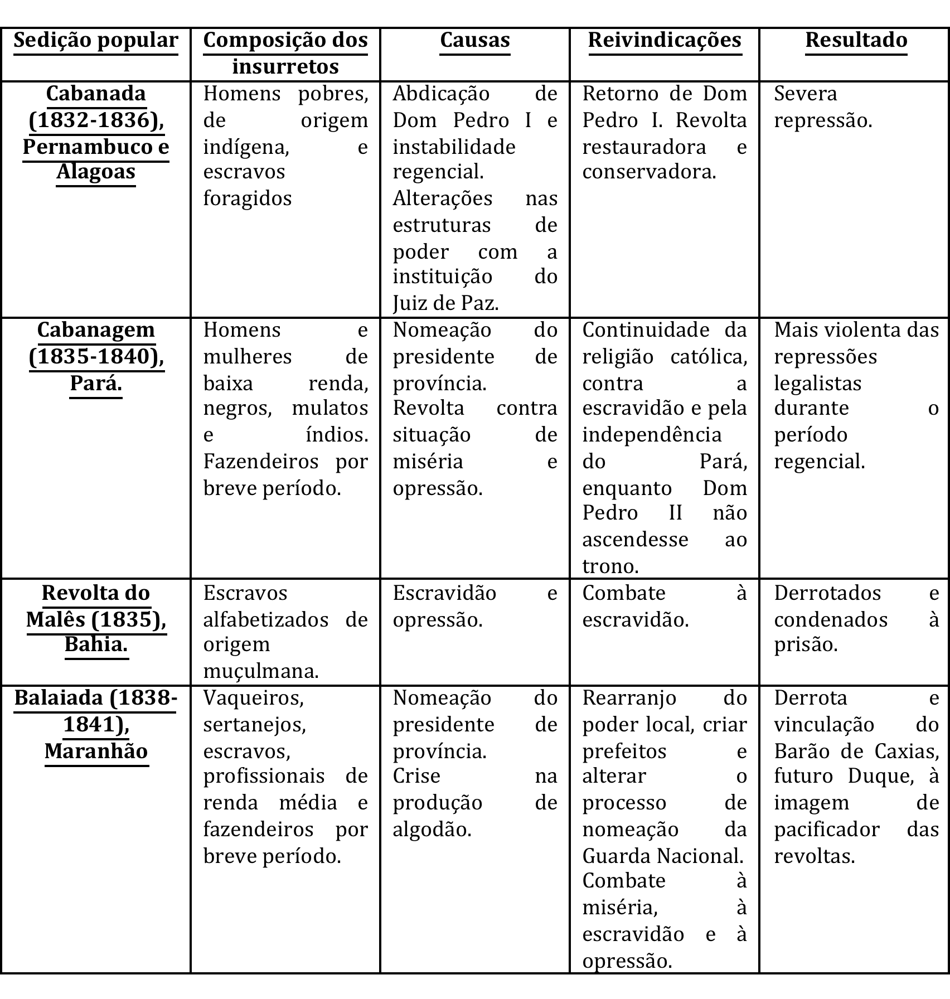

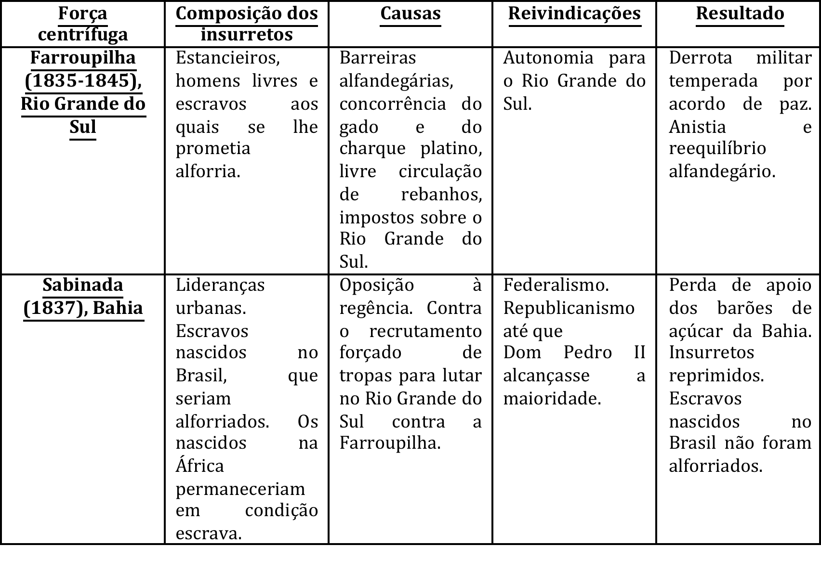

O regresso conservador e o golpe da maioridade

    - Feijó renuncia em 1837.
      - Assume a presidente da Câmara Pedro de Araújo Lima, senhor de engenho pernambucano, conservador e inconteste opositor do Ato Adicional.
    - 1838: Araújo Lima vence eleições para a Regência Una: apoio de 15 das 18 províncias do Império.
      - Deu-se início ao período do regresso conservador: regresso à centralização, à autoridade, ao reinado em detrimento da regência.
- Medidas adotadas por Araújo Lima:
  - Bernardo Pereira de Vasconcellos nomeado para a pasta de Justiça.
  - Maciel Monteiro para os Negócios Estrangeiros e Joaquim José Rodrigues Torres, futuro Visconde de Itaboraí, para a Marinha; Miguel Calmon para a Fazenda.
    - 1840: Lei de Interpretação ao Ato Adicional:
        - Assembleias Provinciais perdem faculdade de legislar, de nomear e de transferir funcionários e de suspender sumariamente os magistrados.

  - Formação política do complexo cafeeiro no vale do paraíba fluminense.

Volume das exportações brasileiras, 1821-1850
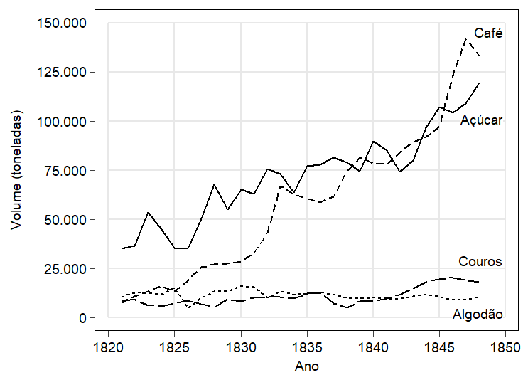
Fonte: Instituto Brasileiro de Geografia e Estatística. Repertório Estatístico do Brasil: quadros retrospectivos, n. 1 (separata do Anuário Estatístico do Brasil, ano V, 1939/1940). Rio de Janeiro: Serviço Gráfico do IBGE, 1941, pp. 84 e 86.

Valor das exportações brasileiras, 1821-1850
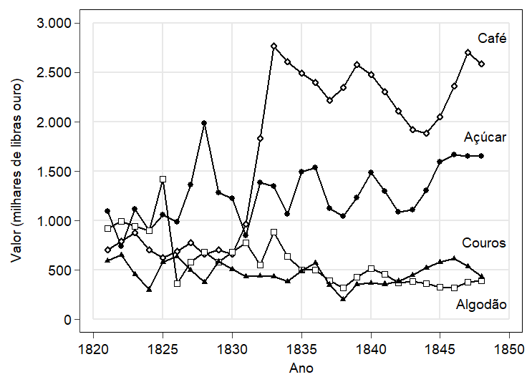
Fonte: ver gráfico anterior.

Africanos desembarcados no Brasil por região, 1821-1850
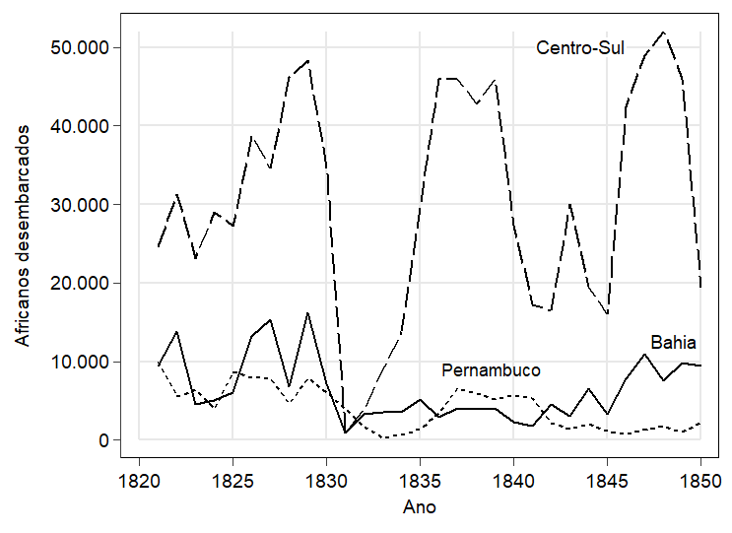
Fonte: https://www.slavevoyages.org/estimates/Osig7Gug, consultado em 5 de mar. 2021.

- 1841: retorno dos conservadores.
    - Reestabelecimento do Conselho de Estado.
    - Reestabelecimento do Poder Moderador.
    - Reforma do Código do Processo Criminal: juiz de paz sai de cena (embora ainda eleito), visto que, agora, era submetido ao poder dos chefes de polícia nomeados pela Corte.
    - Reforma da Guarda Nacional: oficiais nomeados pela Corte – restringir poder local -.
    - Exército retoma responsabilidade sobre a integridade do país.

